实验报告
课程名称：《Java程序设计》
实验项目名称：类和对象 实验时间：2021.11.4
班级： 软工201 姓名：王雯 学号：202012900130

一、实验目的
1、理解Java面向对象的编程思想；
2、掌握类的声明以及对象的创建；
3、掌握类的成员变量和成员方法；
4、掌握类的构造方法的使用；
5、学会调试程序
二、实验环境
PC机一台，JDK1.8, IntelliJ JEDA
三、实验内容
1、在三维空间中，求点和点之间的距离并打印。
提示：（1）定义一个类Point3D含有成员变量x，y，z
（2）类Point3D中有方法getDistance，可以求得当前的点到另外一个点之前的距离。
（3）Main方法和运行结果参考如下：
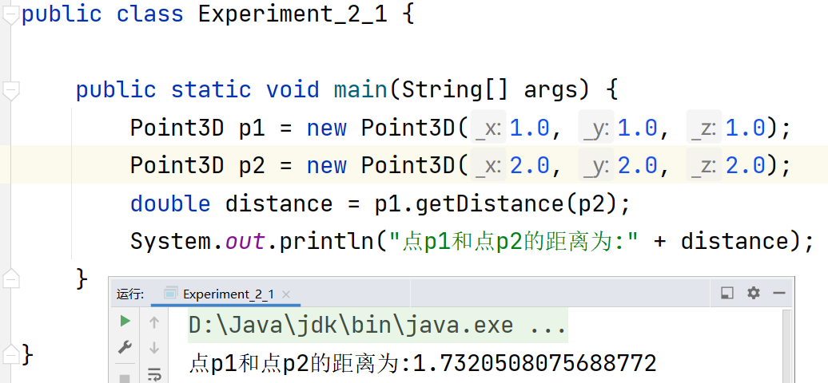

2、定义一个正方形类Square，求边长length 为15的正方形面积area。
提示: (1)正方形有属性:边长。
(2) 有方法getArea, 可以获得该正方形的面积。
（3）运行参考结果如下：
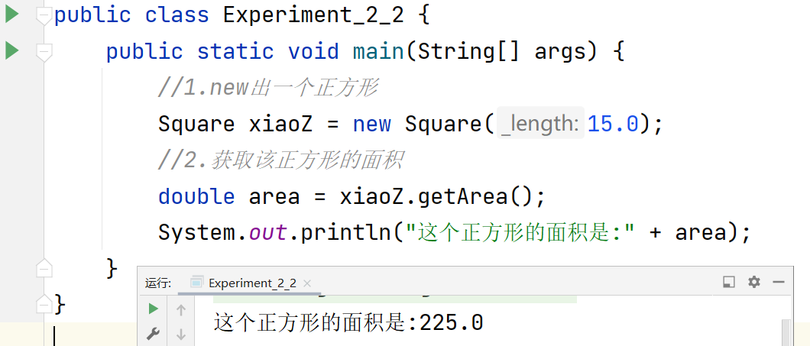

四、实验结果
1、在三维空间中，求点和点之间的距离并打印。
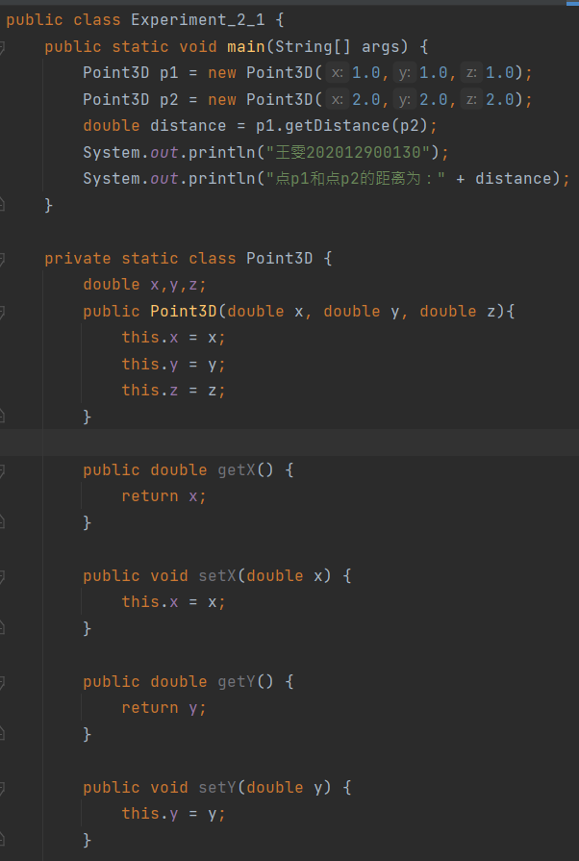
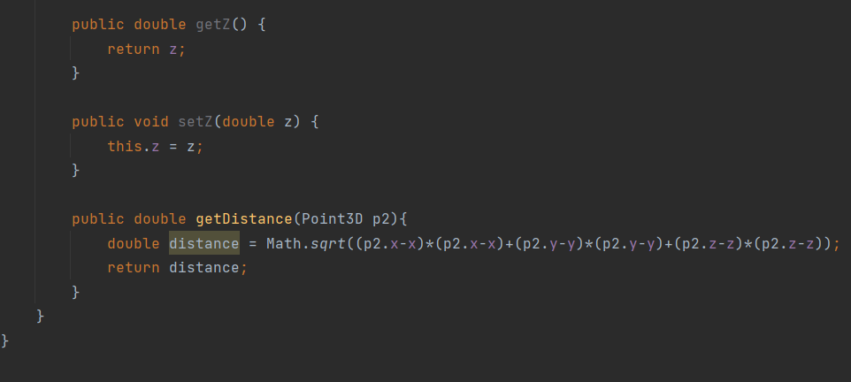
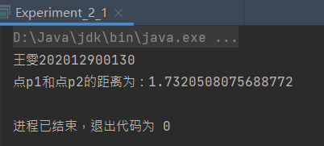
2、定义一个正方形类Square，求边长length 为15的正方形面积area。
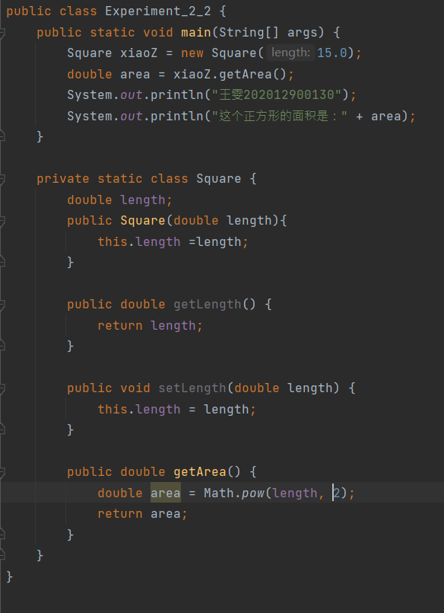
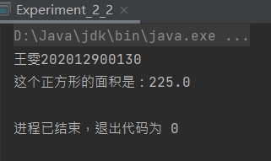
五、实验总结
作业的完成，大家都会有一种解脱的感觉。只不过这次我多了一种，当代码写完运行出结果的那一刻，我感到很有成就感。现在我觉得，java的学习要不断的复习和运用，做到举一反三，要将课上所学的知识结合运用到实际的任务中去。在完成作业的同时，我也重新学习了课上老师所教的内容，重新复习了一遍，让我更好的掌握和了解java这门语言。
通过这次作业，我比较上学期更加了解了计算机的编程语言。随着作业的顺利完成，有了微微的自豪感。至于我的代码写的不够完美，还不完善，所以我会不断地学习下去。随着学习的深入，我发现需要我去学习的还有很多东西，还有许多等待着我去发掘。对于java语言，我会更加努力。

